**МИНОБРНАУКИ РОССИИ**

**САНКТ-ПЕТЕРБУРГСКИЙ ГОСУДАРСТВЕННЫЙ**

**ЭЛЕКТРОТЕХНИЧЕСКИЙ УНИВЕРСИТЕТ**

**«ЛЭТИ» ИМ. В.И. УЛЬЯНОВА (ЛЕНИНА)**

**Кафедра МО ЭВМ**

**ОТЧЕТ** **по учебной практике**

**по дисциплине «Генетические алгоритмы и PSA»**

**Тема: Применение генетического алгоритма к задаче оптимизации с графическим интерфейсом.**

Студент гр. 3384 Поздеев В. Д.

Студент гр. 3381 Марков М. М.

Преподаватель Жангиров Т.Р.

Санкт-Петербург

2025

**Цель работы.**

Изучить и реализовать генетические алгоритмы для решения задач оптимизации с интерактивным графическим интерфейсом, позволяющим настраивать параметры, визуализировать процесс эволюции решений и анализировать их качество по поколениям.

**Задание.**

Вариант 17. Задача минимизации задержек

Дано N задач, каждая из которых имеет свое время выполнения и дедлайнк которому она должна быть выполнена. Задача, это составить расписаниес минимальными задержками. Задержка – количество времени, на котороевыполнение задач превысило дедлайны.

**Выполнение работы.**

Этап 1. Формирование бригады, выбор ЯП и распределение ролей.

В рамках первого этапа проекта была сформирована бригада из двух человек. Выбран язык программирования Python. Распределение ролей было примерно следующим (в github репозитории по issues видно):

* Поздеев Вадим: разработка графического интерфейса (GUI), настройка визуализации хода выполнения алгоритма, построение графиков изменения приспособленности.
* Марков Марк: разработка базовых классов, парсеров данных, создание абстрактных классов и конкретных стратегий отбора, скрещивания и мутации.
* Вместе: работа над классом генетического алгоритма, интеграция компонентов, отладка и корректировка взаимодействия всех модулей, стили графического приложения.

Итерация 2. Демонстрация прототипа GUI и плана решения задачи (описание формата данных, используемых функций качества, и т.д.)

На данном этапе было реализовано следующее.

**Backend**

**Файл *defaultClasses.py***

В *defaultClasses.py* сосредоточены базовые сущности, на которых строится вся логика работы генетического алгоритма.

Класс *Task.* Использует *@dataclass* для автоматического создания конструктора и методов сравнения/представления. При создании объекта через *__post_init__* ему назначается уникальный целочисленный идентификатор id (счетчик *_next_id*), после чего вызывается метод *_validate()*, проверяющий, что поля *time* и *deadline* неотрицательны. В случае нарушения этого условия генерируется *ValueError*, что предотвращает использование некорректных данных на ранней стадии.

Класс *ParamGeneticAlgorithm* также оформлен как *@dataclass* и хранит все важнейшие параметры для управления эволюцией:

* *crossover* — вероятность применения операции скрещивания;
* *mutation* — вероятность мутации каждой особи;
* *num_individuals* — размер популяции;
* *num_generations* — число поколений, через которые должен пройти алгоритм;
* *num_to_select* — сколько особей отбирать перед операцией скрещивания.

В методе *__post_init__* вызывается *_validate()*, который выбросит исключение при выходе любых параметров за логически допустимые границы (например, вероятность вне [0,1] или слишком маленькая популяция).

Класс *ScheduleInfo* представляет одну особь популяции — конкретный порядок выполнения задач (наша особь (хромосома) состоит из перестановок генов). В конструкторе он копирует переданный список индексов *order*, сохраняет ссылку на общий список *tasks* и сразу же вычисляет целевую функцию — суммарную задержку (*tardiness*) при помощи метода *_calculate_tardiness()*. Этот метод итерируется по порядку индексов, накапливая общее время и добавляя к сумме только положительные отклонения от дедлайнов. Каждая особь также получает свой уникальный идентификатор id через счетчик *_next_id*, что облегчает отладку и визуализацию. Метод *copy()* создаёт глубокую копию особи, позволяя безопасно дублировать её при операциях отбора и скрещивания.

Перечисление *State* задаёт четыре логических этапа работы алгоритма:

* *INIT* — инициализация первоначальной популяции;
* *SELECTION* — этап отбора лучших особей для скрещивания;
* *CROSSBREEDING* — применение операции скрещивания;
* *MUTATION* — применение мутаций ко всем потомкам.

Это перечисление используется для управления потоком выполнения алгоритма и для маркировки каждого поколения.

Класс *GenerationState* обеспечивает хранение полного «снимка» одного поколения в любой из четырёх стадий. В нём содержатся:

* *population* — список всех объектов *ScheduleInfo*;
* *state* — значение из State, указывающее, на каком этапе находится поколение;
* *best* — ссылка на лучшую особь по минимальной задержке, вычисляемая в *__post_init__*;
* *average_tardiness* — среднее значение задержки по всем особям.

Кроме того, каждая инстанция *GenerationState* получает свой уникальный идентификатор id через внутренний счётчик *_next_id*, что позволяет сохранять историю поколений, перемещаться «шаг за шагом» вперёд и назад и отображать динамику изменения показателей на графиках.

В сумме эти классы образуют фундаментальную модель: *Task* описывает отдельно взятую задачу, *ParamGeneticAlgorithm* — параметры работы ГА, *ScheduleInfo* — одну упорядоченную комбинацию задач с вычисленной метрикой качества, а *GenerationState* — состояние всей популяции в конкретный момент эволюции. Перечисление *State* контролирует порядок фаз алгоритма, обеспечивая возможность пошаговой демонстрации и анализа.

**Файл *selection.py***

В *selection.py* содержится модуль, отвечающий за реализацию разнообразных методов отбора (selection) особей из текущей популяции перед операцией скрещивания.

Интерфейс *SelectionStrategy*. Абстрактный базовый класс для реализации различных стратегий отбора. Метод *select* принимает на вход объект *GenerationState* (с одновременным доступом к списку особей и метаданным поколения) и число *num_to_select* — сколько особей нужно отобрать. В результате возвращается новый экземпляр *GenerationState*, в котором содержится уже отобранная подмножество особей и метка *state=State.SELECTION*.

Класс *TournamentSelection*. Реализует метод турнира: для каждой из k позиций в списке отобранных особей случайным образом выбирается пара разных претендентов из всей популяции, сравниваются их значения задержки (*tardiness*), и победитель (особь с меньшей задержкой) копируется в итоговый список. По окончании отбора создаётся и возвращается новое состояние поколения, отмеченное как этап *SELECTION*.

Класс *RankSelection* опирается на ранжирование особей по возрастанию задержки. Вначале сортирует популяцию, затем формирует веса, обратно пропорциональные рангу (чем лучше особь, тем больше её вес). С помощью *random.choices* выбирает k особей с учётом этих весов, копирует каждую из них и формирует итоговый *GenerationState* с *state=State.SELECTION*. Такой подход устраняет зависимость от абсолютных величин задержек, смещая фокус на относительный рейтинг.

Класс *StochasticUniversalSampling*. Имитирует стохастический универсальный отсев, базируясь на обратных значениях задержек как показателях приспособленности. Сначала вычисляются вероятности выбора каждой особи из популяции, нормированные к единице. Затем генерируется равномерно распределённая последовательность «указателей» в диапазоне [0,1), и для каждого указателя выбирается соответствующая особь по кумулятивному распределению. Это гарантирует более равномерное представление всех уровней приспособленности в выбранном наборе и снижает дисперсию выборки по сравнению с классическим отбором, основанным на обычной рулетке. Итоговый список копий отобранных особей упаковывается в новый *GenerationState* с тем же флагом *SELECTION*.

Во всех трёх реализациях ключевым моментом является создание глубоких копий (*.copy()*) исходных объектов *ScheduleInfo*, что предотвращает нежелательные изменения исходной популяции при последующих операциях скрещивания и мутации. Такой дизайн позволяет легко расширять набор методов отбора, просто добавляя новые классы, наследующие *SelectionStrategy* и реализующие метод *select*.

**Файл *crossbreeding.py***

В *crossbreeding.py* содержится реализация механизма скрещивания (crossbreeding) для уже отобранных особей через базовый абстрактный класс *CrossbreedingStrategy*. Метод crossbreed принимает текущее состояние поколения (*GenerationState*), число потомков *num_to_produce* и вероятность применения операции rate. В результате он возвращает новый объект *GenerationState* со списком потомков и флагом *State.CROSSBREEDING*.

Единственная на данный момент конкретная стратегия — *OrderCrossbreeding*, адаптированный для задач на перестановках. Алгоритм работает так:

1. Перемешивание родителей. Из входного *state.population* создаётся копия списка, которая затем перемешивается, чтобы пары родителей формировались случайным образом.
2. Параллельная генерация потомков. Для каждой смежной пары *(p1, p2)* до достижения требуемого числа *num_to_produce* с вероятностью *rate* выполняется метод:
   * Случайным образом выбираются два индекса отрезка *[i1...i2]*.
   * У каждого потомка копируется подотрезок из одного родителя, а оставшиеся позиции заполняются генами второго родителя в их относительном порядке, пропуская уже скопированные.
   * Так создаются два потомка (с ролями родителей поменянными местами).
   * Каждый ребёнок упаковывается в *ScheduleInfo* для корректного вычисления задержки.
3. Копирование без изменений. Если метод не применяется (с вероятностью *1‑rate*), то из родителей копируются их хромосомы напрямую, чтобы обеспечить сохранение текущих хороших решений.
4. Дополнение до полного размера. Если после первого прохода число потомков оказалось меньше *num_to_produce*, оставшиеся «слоты» заполняются случайными копиями из исходного набора родителей, чтобы гарантировать постоянный размер популяции.
5. Формирование нового поколения. Все созданные потомки (обрезанные до *num_to_produce* на случай избытка) упаковываются в новый экземпляр *GenerationState* с флагом *State.CROSSBREEDING*, который затем передаётся в последующий этап мутации или итерации алгоритма.

Такая реализация позволяет корректно работать с задачей хромосомы-перестановки, гарантируя, что потомки остаются допустимыми перестановками без повторяющихся или пропущенных генов. Благодаря единому интерфейсу *CrossbreedingStrategy* легко добавлять или менять другие методы скрещивания (например, одноточечный или равномерный), при необходимости адаптируя их под специфику перестановок.

**Файл *mutation.py***

В *mutation.py* содержится модуль, отвечающий за операцию мутации в хромосомах особей. Он организован по тому же принципу, что и отбор и скрещивание, через единый абстрактный интерфейс *MutationStrategy*. Принимает *state* — текущее состояние поколения (объект *GenerationState*) и *mutation_rate* — вероятность применения мутации к каждой особи. Метод возвращает новый *GenerationState* с флагом *State.MUTATION*.

Реализованы три стратегии мутации:

1. *NoMutation* — пассивный вариант, при котором популяция просто копируется без изменений. Используется для отладки или когда мутацию необходимо отключить. Возвращает новое состояние с тем же набором особей.
2. *SwapMutation* — классический оператор «обмен двух генов» для перестановок. Для каждой особи с вероятностью mutation_rate случайно выбираются две позиции в хромосоме и меняются местами. Гарантирует корректность перестановки (ни один элемент не пропадает и не дублируется).
3. *InversionMutation* — оператор инверсии: с заданной вероятностью выбирается случайный отрезок хромосомы и его содержимое переворачивается (*reversed*).

Каждая стратегия, после формирования нового списка индивидов (либо мутированных, либо нет), упаковывает результат в *GenerationState* с обновлённым списком *population* и помечает этап как *State.MUTATION*.

**Файл *geneticAlgorithm.py***

В *geneticAlgorithm.py* сосредоточена основная логика работы самого генетического алгоритма. Класс *geneticAlgorithm* инкапсулирует весь цикл эволюции популяции: инициализацию, пошаговое выполнение операций отбора, скрещивания и мутации, а также хранение истории промежуточных состояний.

При создании экземпляра алгоритма в конструкторе (*__init__*) устанавливаются стандартные параметры и стратегии:

* *self.params* хранит объект *ParamGeneticAlgorithm*, в котором задаются численные параметры алгоритма (вероятности операций, размеры популяции и число поколений).
* *self.selection*, *self.crossbreeding* и *self.mutation* получают начальные реализации стратегий (*TournamentSelection*, *OrderCrossbreeding* и *SwapMutation*).
* *self.history* служит для накопления всех промежуточных объектов *GenerationState*, что позволяет реализовать «шаг назад» и строить графики динамики.

Метод *set_tasks(self, tasks)* передаёт алгоритму заранее прочитанный список задач (объектов *Task*). После этого вызовом *change_params(...)* можно скорректировать вероятности мутации/скрещивания, размеры популяции и число поколений, при этом внутренний метод валидации проверит корректность введённых значений.

При *create_individuals()* формируется начальная популяция: для каждой особи создаётся случайная перестановка индексов задач, на основании которой строится объект *ScheduleInfo* с рассчитанной суммарной задержкой. Полученный список передаётся в новый *GenerationState* со статусом *State.INIT*.

Основные этапы алгоритма перечислены в методе *do_next()*, который в зависимости от текущего состояния (*INIT → SELECTION → CROSSBREEDING → MUTATION*) последовательно вызывает:

1. *do_selection()* – сохраняет текущее состояние в историю и заменяет его результатом стратегии отбора (*SelectionStrategy.select*), формируя новое поколение из *num_to_select* лучших или случайно выбранных особей.
2. *do_crossbreeding()* – добавляет в историю текущее состояние и создает потомков методом скрещивания (*CrossbreedingStrategy.crossbreed*) с заданной вероятностью.
3. *do_mutation()* – сохраняет состояние и мутирует всех особей (*MutationStrategy.mutate*), увеличивая счётчик пройденных поколений *self.iteration*.

Метод *finish()* доводит текущий процесс до конца (дожидается состояния *State.MUTATION* у начального поколения), а затем повторяет полные циклы до тех пор, пока не будет пройдено заданное число поколений. Это гарантирует, что по завершении работы в *self.history* окажутся все промежуточные состояния, а в *self.generationState* — итоговое.

Наконец, get_best() сканирует сохранённую историю и возвращает ту особь, у которой наименьшая задержка встречается за всё время выполнения алгоритма. Таким образом реализуется поиск глобально лучшего найденного решения.

Все взаимодействия между классами устроены по принципу «стратегии»: работа алгоритма остается неизменной, а конкретные правила отбора, скрещивания и мутации можно подменить, передав в *geneticAlgorithm* свои реализации интерфейсов *SelectionStrategy*, *CrossbreedingStrategy* или *MutationStrategy*.

**Файл *parser.py***

В *parser.py* сосредоточена единая логика получения и валидации исходных задач из разных источников. Он умеет работать как с текстом, введённым в GUI (многострочная строка), так и с содержимым произвольного файла (любое расширение).

При вызове парсера исходная строка проверяется: если это путь к существующему файлу — он читается построчно, иначе обрабатываются строки переданной многострочной переменной. Каждая непустая строка сначала очищается от пробелов, затем разбивается по любым комбинациям запятых и пробелов. Если после этого не получается ровно два токена, парсер сразу сообщает об ошибке с указанием номера строки и её содержимого. Далее оба токена пытаются превратить в целые числа; в случае неудачи генерируется исключение с пояснением, какой из элементов не соответствует формату. Наконец, по этим двум числам создаётся экземпляр задачи, и внутри своего конструктора он уже проверяет, что время и дедлайн неотрицательны.

Если после обработки всех строк не оказалось ни одной валидной задачи, парсер выбрасывает ошибку о пустом наборе данных. Таким образом, клиентские классы гарантированно получают корректный список объектов *Task* или сразу же получают подробное сообщение о том, где во входных данных ошибка.

Класс *RandomParser*, реализованный здесь же, позволяет сгенерировать заданное число задач со случайными параметрами. Он проверяет корректность переданных диапазонов времени и дедлайнов, после чего последовательно создаёт каждый объект *Task*, при необходимости смещая дедлайн вперёд, чтобы он был не меньше времени выполнения. В результате получается список валидированных случайных задач.

**GUI**

**Файл *App.py***

Создан класс *App*, в котором хранится парсер, ссылка на состояние, ссылка на алгоритм. Для GUI используется паттерн состояния. Созданы различные методы, которые отвечают за настройку приложения и генетического алгоритма(параметры алгоритма, тип отбора, скрещивания, мутации). Также методы отвечающие за переключения состояния(clear_state, change_state) и запуск приложения.

В файле *graphs.py* хранятся виджеты отвечающие за графики(график среднего, график расписания, график задач).

Файл *startState.py*

Первое состояние это *StartState*. Внутри себя содержит главное окно *ttk.PannedWindow*, отвечающее за разделение на две части. Первая часть – это ещё одно окно *ttk.PanedWindow*, слева от которой находятся *importFrame*, отвечающее за ввод данных, а справа настройки генетического алгоритма, и генератора чисел. Вторая часть это *graph_container* и представляет собой график задач, которые вводятся. Также создается кнопка, отвечающая за переход в следующее состояние *WorkState*.

**Файл *importFrame.py***

*ImportFrame* содержит внутри себя *ttk.Notebook*, позволяющий перемещаться по вкладкам ввода. Реализованы 3 вкладки.

Вкладка "Из файла" *file_input*, использующий *ttk.filedialog*, который позволяет выбирать нужный файл в диалоговом окне. Создается *ttk.Entry*, в который ничего нельзя писать и кнопка *ttk.Button*, которая меняет парсер, которая создает *ttk.filedialog*.

Вкладка "Ручной ввод" *manual_input*, использующий *scrolledText*, который создает удобное окно для ввода вручную, также добавляющая прокрутку, если пользователь напишет слишком много текста. В *manual_input* создается кнопка *ttk.Button*, которая применяет ввод и меняет парсер.

Вкладка "Генерация данных" *random_input*, использует созданные *RangeSettingsLine* и *SettingsLine* для того, чтобы пользователь мог настроить диапазоны времени выполнения задачи, дедлайнов и количество задач, которые будут создаваться. Также создана кнопка *ttk.Button*, которая меняет парсер и применяет ввод.

**Файл *settingsFrame.py***

*SettingLine* представляет собой *ttk.Lable*, *ttk.Entry* и *ttk.Slider*. Принимает название настройки, поле для удобного ввода и слайдер, позволяющий менять *ttk.Entry*. Также есть методы для получения значения из ввода пользователя.

*RangeSettingLine* представляет собой два *SettingLine* и *ttk.Label*. Создаются два поля *settingLine* для минимума и максимума. Используются методы *validate_min*, *validate_max*, которые не позволяют пользователю делать *max* меньше *min* и наоборот. Данный класс создает удобное поле в интерфейсе выбора диапазона значений. Также создан метод *get_range* для получения результата

*DropdownSetting* представляет собой *ttk.Combobox* и *ttk.Label*. Создаётся выпадающий список с заданными опциями и меткой слева. Класс позволяет выбирать значение из предопределённого списка. Метод *get_value* возвращает текущее выбранное значение.

*SettingsFrame* содержит *ttk.Notebook* для переключения между вкладками настроек. Реализованы 2 вкладки. Вкладка "Настройки алгоритма" использует *SettingLine* для параметров: размер популяции, количество поколений, размер отбора, вероятность мутации, вероятность скрещивания. Также использует *DropdownSetting* для выбора типа отбора (*TournamentSelection/RankSelection/StochasticUniversalSampling*), типа скрещивания (OrderCrossbreeding) и типа мутации (*NoMutation*/*SwapMutation*/*InversionMutation*). Вкладка "Настройки генерации" использует *SettingLine* для параметра *Seed*. Внизу фрейма созданы кнопки "Сохранить" (применяет настройки через *app.change_\** методы) и "Сбросить" (восстанавливает значения по умолчанию).

**Файл *workState.py***

*WorkState* содержит главное окно *ttk.PannedWindow* с горизонтальной ориентацией, разделяющее пространство на две равные части. В левой части размещается *ScheduleFrame* для отображения текущего расписания, в правой части – *GraphView* для визуализации графиков. Под основным окном создается панель управления с кнопками "Предыдущий шаг" (возврат на шаг назад в алгоритме), "Следующий шаг" (переход на шаг вперед) и "В конец" (завершение работы алгоритма). При нажатии любой кнопки происходит обновление обоих фреймов (*ScheduleFrame* и *GraphView*) для отражения изменений в состоянии алгоритма.

**Файл *scheduleFrame.py***

*ScheduleView* содержит два фрейма: *gen_info* для информации о текущем поколении и *sched_info* для данных о расписании. В *gen_info* создаются три метки *ttk.Label* для отображения: типа состояния алгоритма (получаемого через *get_type*), средней задержки поколения и количества особей. В *sched_info* размещается график *ScheduleInfoGUI* и две метки *ttk.Label* для ID расписания и величины задержки. Класс реализует методы: *update_gen()* (обновляет данные поколения), *update_sched()* (обновляет график и данные расписания) и *update()* (синхронно обновляет оба блока).

*ScrollableFrame* представляет собой кастомный прокручиваемый контейнер, содержащий *tk.Canvas*, *ttk.Scrollbar* и внутренний фрейм *scrollable_frame*. При инициализации настраивается связь между холстом и скроллбаром: скроллбар управляет областью просмотра холста (*yscrollcommand*), а холст обновляет скроллбар при изменении содержимого. Все дочерние виджеты добавляются во внутренний фрейм *scrollable_frame*. Класс предоставляет метод *clear()* для полной очистки содержимого с автоматическим обновлением области прокрутки.

*ScheduleSelection* представляет собой прокручиваемый список расписаний на базе кастомного контейнера *ScrollableFrame*. Для каждого расписания в популяции создается кликабельный фрейм (*ttk.Frame*) с двумя метками*: ttk.Label* с ID расписания (жирный шрифт) и *ttk.Label* с величиной задержки (серый цвет). Все элементы фрейма привязаны к обработчику клика (*<Button-1>*), который вызывает метод *change_sched_view* для обновления основного вида расписания. Класс реализует метод *update()* для полной очистки и перестройки списка при изменении состояния алгоритма.

*ScheduleFrame* содержит *ttk.Notebook* для переключения между двумя вкладками: "Просмотр расписания" (размещает *ScheduleView*) и "Выбор расписания для просмотра" (размещает *ScheduleSelection*). Класс реализует метод *update()*, который синхронно обновляет обе вкладки при изменении состояния алгоритма. *ScheduleView* отображает детали текущего расписания, а *ScheduleSelection* предоставляет прокручиваемый список всех расписаний в поколении для интерактивного выбора.

**Файл *graphView.py***

*GraphView* содержит график *AverageTardinessGUI* для визуализации истории задержек и метку *ttk.Label*, отображающую текущую итерацию алгоритма в формате "Итерация: X/Y" (где X - текущий шаг, Y - общее число поколений). При инициализации график строится на основе истории генетического алгоритма (*app.genAlgorithm.history*). Метод update() перерисовывает график и обновляет текст метки актуальными значениями итерации, извлекая данные из параметров алгоритма (*app.genAlgorithm.params.num_generations*).

Итерация 3.

На данном этапе основное внимание было уделено исправлению недоработок, выявленных после создания прототипа. Ключевыми задачами стали: улучшение визуальной составляющей интерфейса, повышение его читаемости и интерактивности, а также повышение стабильности приложения за счет обработки возможных ошибок и сохранения пользовательских настроек.

Визуальные улучшения и доработка интерфейса

Работа в этой части была направлена на решение проблемы с неконсистентной и трудночитаемой визуализацией расписания, а также на общее улучшение эстетики приложения с помощью современных стилей библиотеки ttkbootstrap.

**Файл *graphs.py***

Класс *ScheduleInfoGUI*. В предыдущей версии визуализация расписания страдала от наложения элементов и повторяющихся цветов, что делало анализ результатов затруднительным. Чтобы решить эту проблему, был принципиально изменен подход к построению графика расписания. Теперь он строится по принципу "лесенки":

1. Каждой уникальной задаче (по ее id) теперь выделяется собственная горизонтальная "дорожка" на графике (своя координата по оси Y). Это достигается с помощью словаря y_map, который сопоставляет id задачи с ее вертикальной позицией.
2. Задачи в расписании отображаются как горизонтальные отрезки на своих дорожках, длина которых соответствует времени выполнения (task.time).
3. Для наглядного отображения последовательности выполнения между окончанием одной задачи и началом следующей рисуется вертикальная пунктирная линия. Это создает эффект "лесенки", который интуитивно понятно демонстрирует поток выполнения задач.
4. Маркеры дедлайнов для каждой задачи по-прежнему отображаются, но теперь они привязаны к соответствующей горизонтальной дорожке, что исключает путаницу.

В результате этих изменений визуализация стала полностью читаемой, репрезентативной и интуитивно понятной. Пользователь может с одного взгляда оценить последовательность, длительность и задержки для каждой задачи в предложенном расписании.

**Файл *scheduleFrame.py***

Класс *ScheduleSelection*. Для повышения интерактивности и улучшения пользовательского опыта были внедрены динамические стили с помощью *ttkbootstrap* и *ttk.Style()*. Были созданы два кастомных стиля: *'a.TFrame'* и *'a.TLabel'* для обычного состояния элемента списка, и *'b.TFrame'* и *'b.TLabel'* для состояния, когда курсор мыши находится над элементом. С помощью привязки к событиям *<Enter>* и *<Leave>* стиль виджетов динамически изменялся, подсвечивая выбранный элемент. Этот подход, в сочетании с глобальными темами *ttkbootstrap*, позволил сделать интерфейс более "живым" и отзывчивым.

Улучшение стабильности и пользовательских настроек

**Файл *app.py***

Добавлены поля строковых названий настроек *selection_type*, *crossbreeding_type*, *mutation_type*, которые используются в *SettingsFrame*, чтобы настройки сохранялись при возвращении в *StartState*. Добавлена функция *change_theme*, которая принимает строковое название темы в *ttkbootstrap* и обновляет тему у приложения, очищая и запуская текущее состояние заново. Добавлена функция *show_error*, которая принимает сообщение и создает *messagebox.showerror("Ошибка", message)*. Были добавлены *try-except* для обработки ошибок во время использования парсера, и вывод их на экран с помощью *messagebox*.

**Файл *startState.py***

Добавлен *try-except* для вывода на экран ошибок при смене состояний приложения

**Файл *workState.py***

Добавлены *try-except* для вывода ошибок при переходе назад либо вперед в приложении.

**Файл *settingFrame.py***

Был изменен *SettingFrame*, чтобы он запоминал текущие настройки при переходе из состояния в состояния, а также чтобы настройки могли сбрасываться по умолчанию после множественного перехода из состояния в состояние. Добавлена настройка "Тема приложения" во вкладке "Дополнительные настройки", чтобы пользователь мог выбрать для себя красивую тему приложения из *ttkbootstrap*.

**Файл *scheduleFrame.py***

Была попытка исправить классы *scrollableFrame*, а также *scheduleSelection*, но из-за замедления работы приложения, а также множественных ошибок, данные классы больше не используются в приложении.

**Тестирование**

Составлен тест из 30 задач, для которого существует расписание без задержек (суммарная задержка = 0:

Задание №1 (4 40), Задание №2 (2 7), Задание №3 (2 13), Задание №4 (7 76), Задание №5 (1 5), Задание №6 (1 7), Задание №7 (5 56), Задание №8 (4 47), Задание №9 (10 148), Задание №10 (1 3), Задание №11 (7 71), Задание №12 (4 42), Задание №13 (9 102), Задание №14 (4 29), Задание №15 (7 60), Задание №16 (2 9), Задание №17 (10 138), Задание №18 (9 113), Задание №19 (3 18), Задание №20 (1 4), Задание №21 (4 31), Задание №22 (2 14), Задание №23 (1 4), Задание №24 (4 27), Задание №25 (3 21), Задание №26 (5 48), Задание №27 (10 133), Задание №28 (8 87), Задание №29 (9 95), Задание №30 (9 119).

Порядок задан неочевиден. Будем тестировать наш алгоритм, с разными параметрами. Для начала, вот как выглядит список этих задач в GUI (рис. 1)

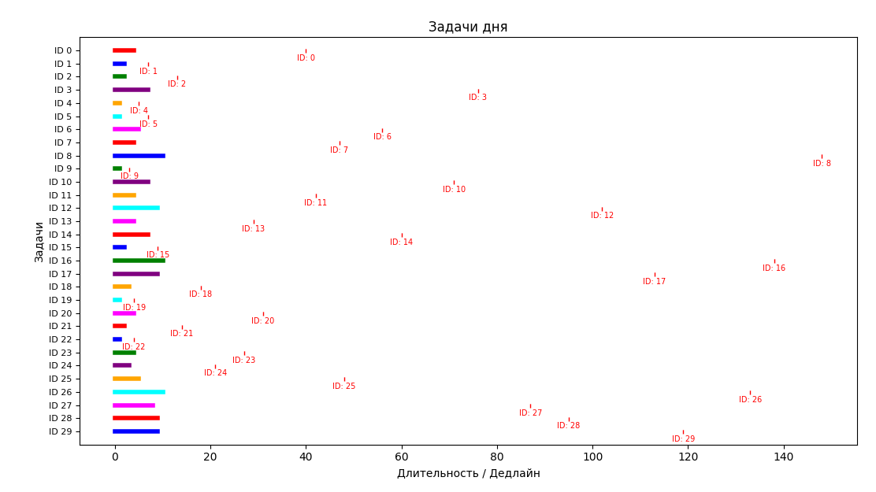

Рисунок 1 – Визуализация наших задач

Теперь проведем тестирование нашего алгоритма при следующих параметрах (рис. 2)

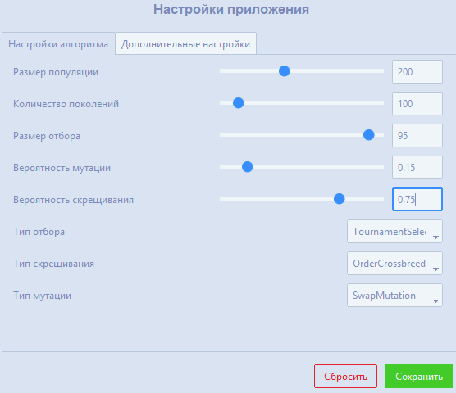

Рисунок 2 – параметры №1 для генетического алгоритма

При данных параметрах добиться нулевой задержки не вышло. Результат на рис. 3. По нему видно, что лучшее решение – задержка, равная 103 условным единицам.

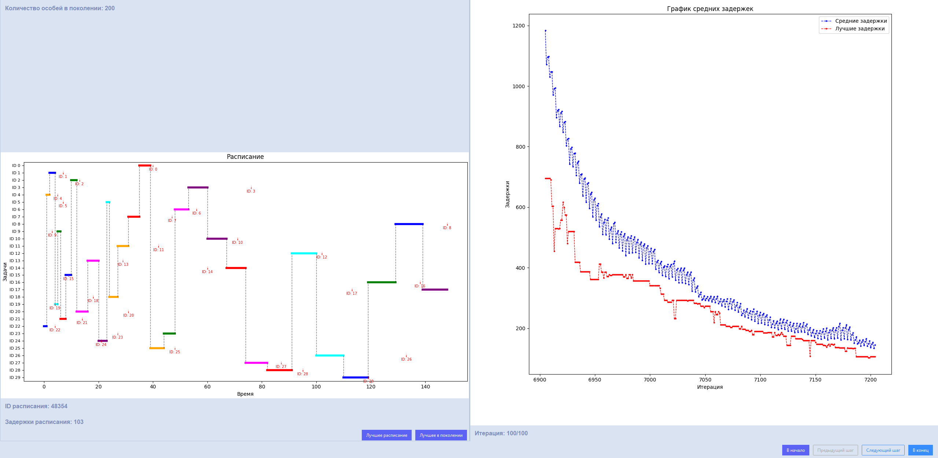

Рисунок 3 – результат выполнения №1

Теперь изменим наши параметры, добавив поколений (вместо 100 поколений 250). При данных параметрах у нас получилось добиться задержки 0. На графике расписания это видно, все задания, находятся «левее» своих дедлайнов, то есть они были выполнены, раньше его наступления, что и является решением задания на отлично (рис. 4)

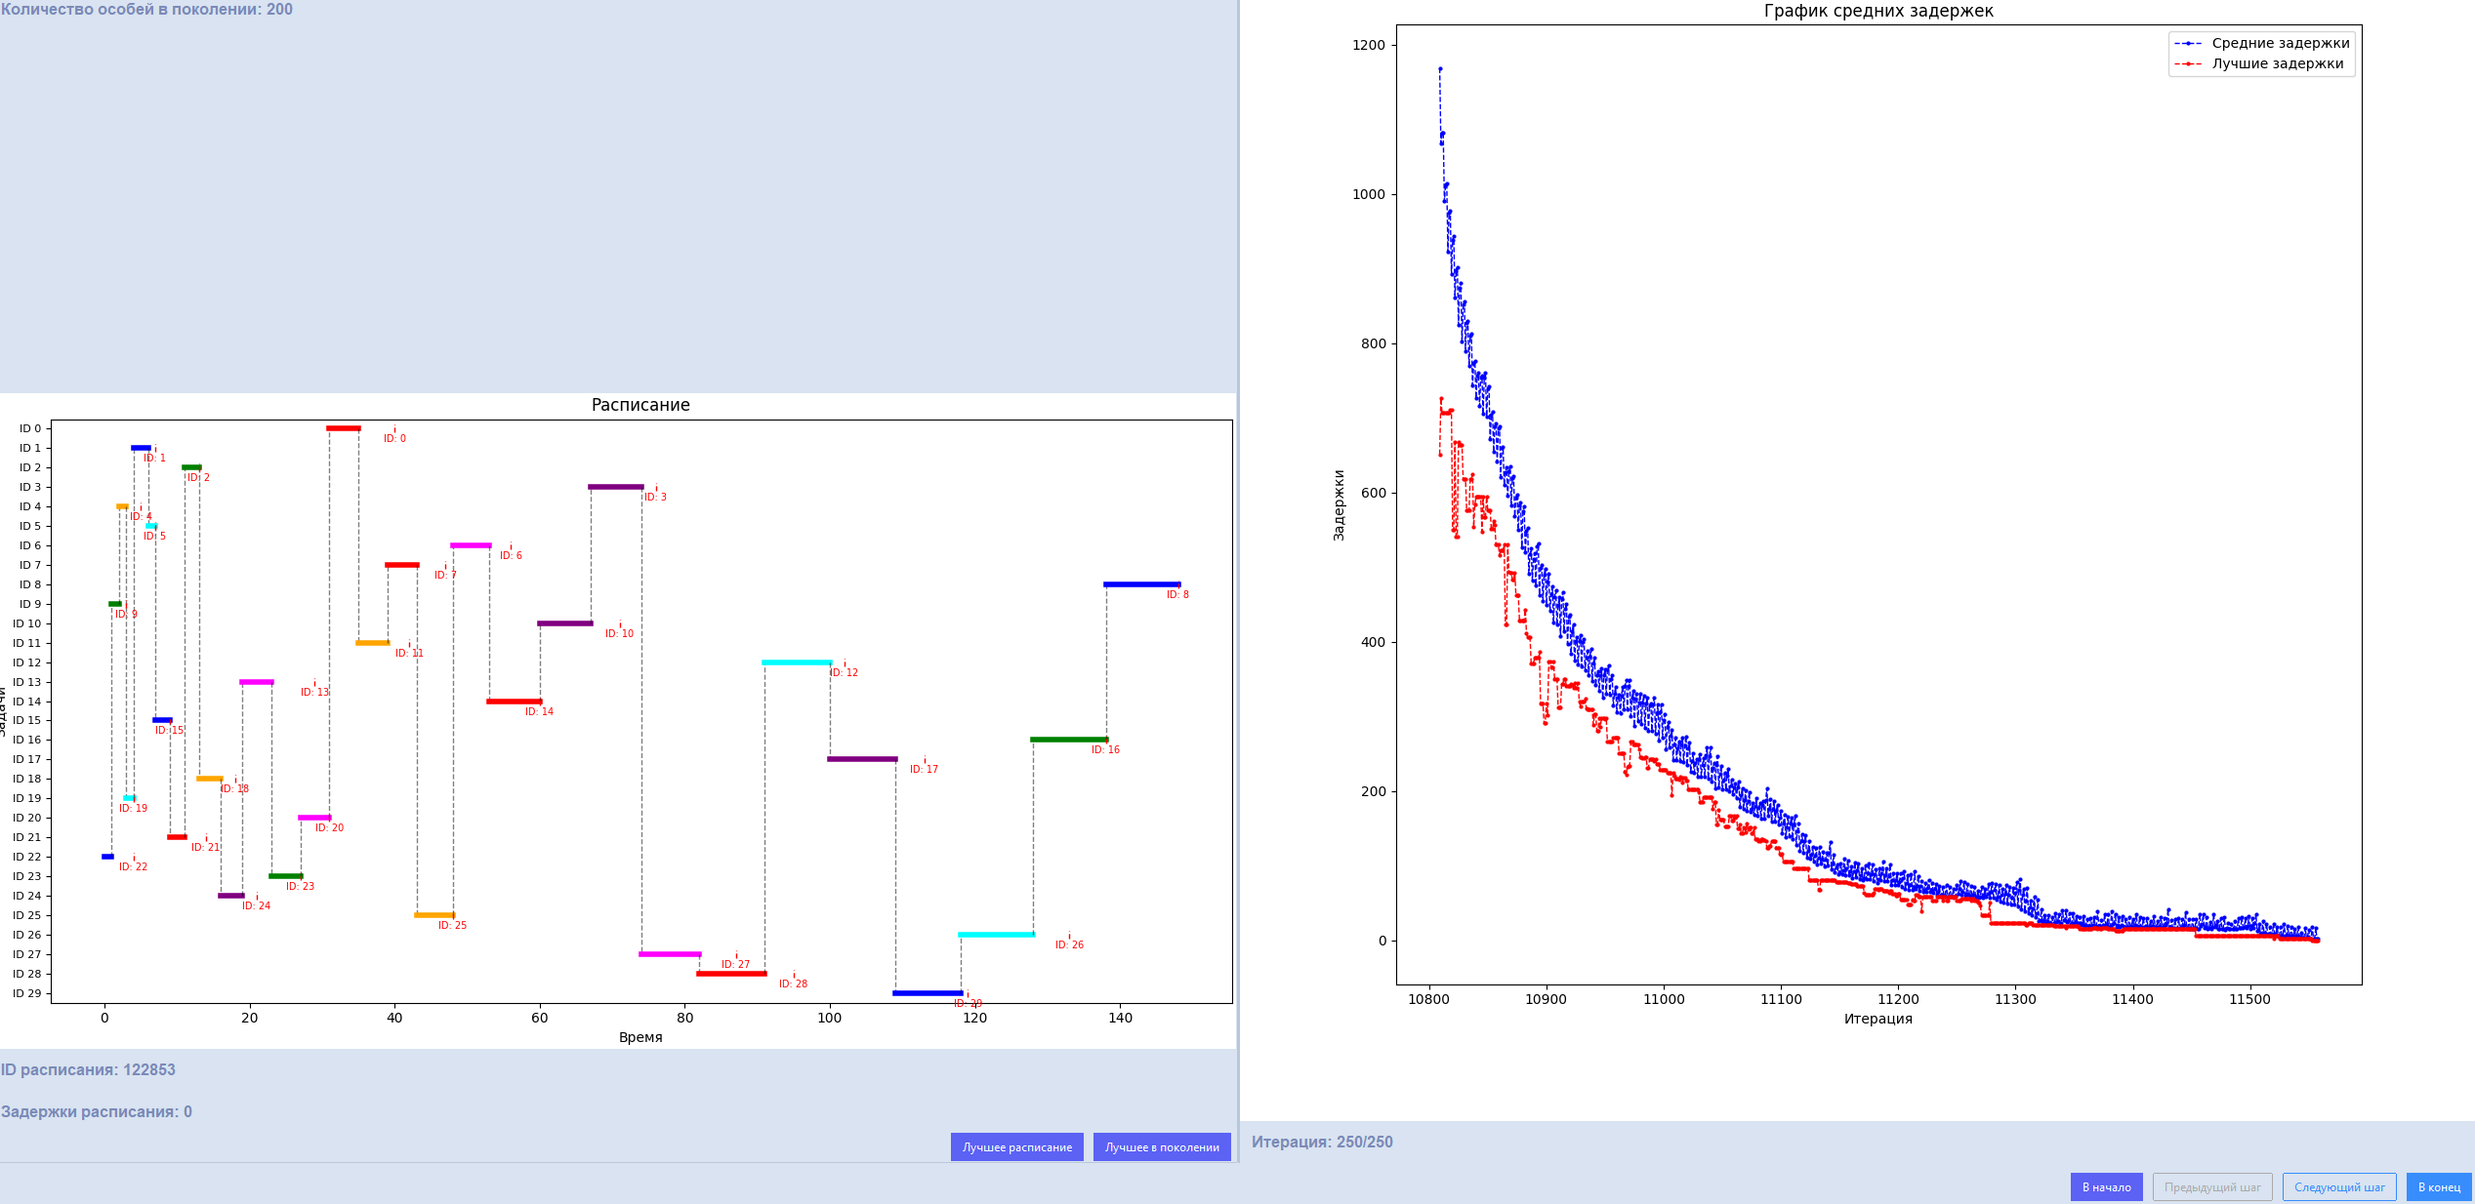

Рисунок 4 – результат выполнения №2

Теперь, проверим, что будет, если поменять турнир на стохастическую универсальную выборку и SwapMutation на *InversionMutation*, оставив при этом все остальные параметры такими же (рис. 5)

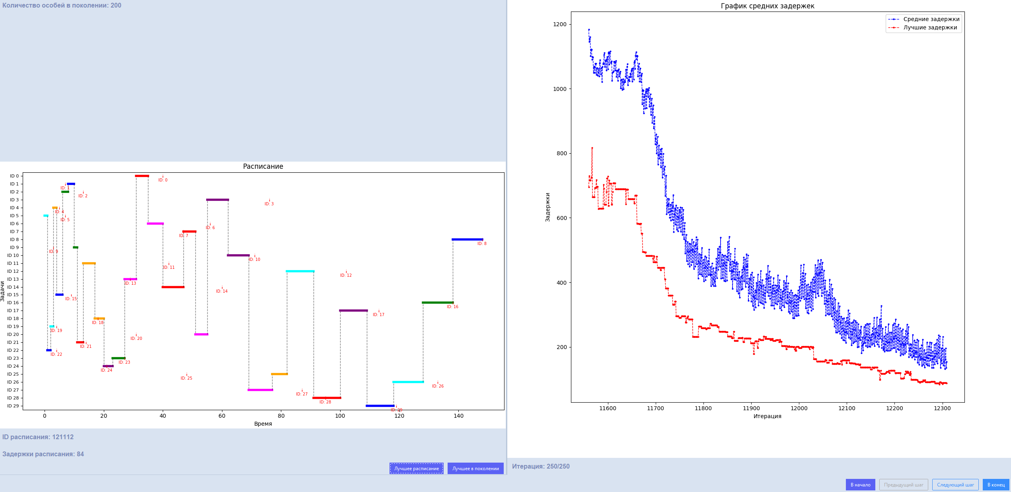

Рисунок 5 – результат выполнения №3

Видно, что в этом случае результат значительно хуже. Теперь интересно посмотреть, что будет, если сделать вероятность скрещивания и мутации слишком большими (вер. скрещивания 0.9, вер. мутации 0.8). Отбор турнирный, мутация *SwapMutation*, размер популяции 200, количество поколений 250, размер отбора 95. Результат виден на рис. 6

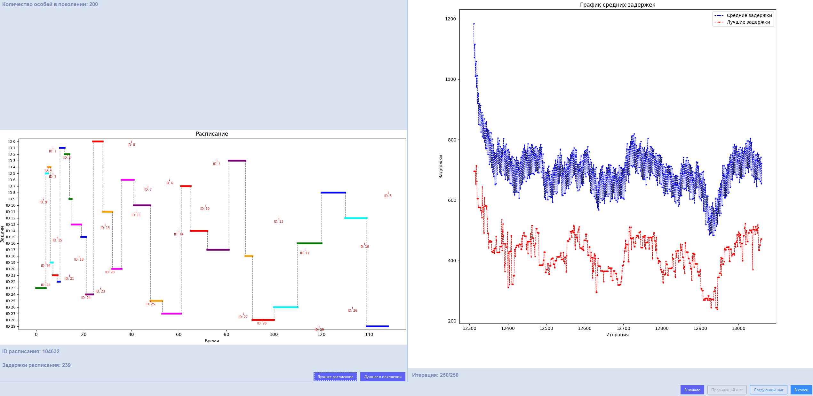

Рисунок 6 – результат выполнения №4

Видно, что при высоких вероятностях наш алгоритм часто расходится и лучшее решение стало совсем плохим, что очевидно.

**Выводы.**

В ходе выполнения работы были изучены теоретические основы генетических алгоритмов и успешно применены на практике для решения задачи минимизации задержек в расписании. Разработанный программный комплекс не только эффективно решает поставленную задачу, но и представляет собой мощный интерактивный инструмент для исследования и настройки алгоритма.

Ключевым достижением является создание гибкой и модульной архитектуры на стороне backend, основанной на паттерне «Стратегия». Это позволило инкапсулировать различные методы отбора (турнирный, ранговый, стохастический универсальный), скрещивания (упорядоченный) и мутации (обмен, инверсия) в виде взаимозаменяемых компонентов. Такой подход обеспечивает легкость расширения функциональности алгоритма путем добавления новых стратегий без изменения основной логики.

Разработанный графический интерфейс (GUI) на базе ttkbootstrap предоставляет пользователю полный контроль над процессом решения задачи. Реализованы удобные механизмы ввода данных (из файла, вручную, генерация), тонкая настройка всех параметров ГА с помощью интерактивных виджетов, выбор тем оформления, а также пошаговое выполнение с возможностью отката. Особое внимание было уделено визуализации:

График изменения средней и лучшей приспособленности наглядно демонстрирует динамику эволюции.

Реализована репрезентативная визуализация итогового расписания в виде «лесенки», что решило проблему нечитаемости прототипа и позволило интуитивно понятно анализировать качество найденных решений.

Проведенное тестирование на специально подготовленном наборе из 30 задач, имеющем оптимальное решение с нулевой задержкой, продемонстрировало практическую работоспособность алгоритма. Эксперименты с различными параметрами подтвердили критическую важность их подбора для эффективности поиска: было показано, что увеличение числа поколений позволяет найти оптимальное решение, в то время как некорректный выбор стратегий или слишком высокие вероятности мутации и скрещивания приводят к значительному ухудшению результата.

Таким образом, созданное приложение является не просто реализацией генетического алгоритма, а полноценным интерактивным инструментом для исследования и решения задач комбинаторной оптимизации, сочетающим в себе мощную логику, стабильность и удобный пользовательский интерфейс для анализа и экспериментов.